}

1. **PARTE I**

| **1. Antecedentes Personales** |
| --- |
| A continuación, se presenta una tabla en la que debes completar la información solicitada. |

| Nombre estudiante | **Ignacio Ramos/Luis González/Sebastian Tapia** |
| --- | --- |
| Rut | **21.337.728-0/26.498.663-k/17.269.676-7** |
| Carrera | **Ingeniería en informática** |
| Sede | **Antonio Varas** |

| **2. Descripción Proyecto APT** |
| --- |
| En la descripción debes señalar brevemente el nombre de tu proyecto APT y las competencias del perfil de egreso que vas a poner en práctica. Si en tu carrera están definidas las áreas de desempeño, también menciona a qué áreas de desempeño está vinculado el proyecto. |

| Nombre del proyecto | *Reparte+ – Aplicación Inteligente para Control de Gastos Compartidos* |
| --- | --- |
| Área (s) de desempeño(s) | *Desarrollo de Software, Gestión de Proyectos, Aplicación de Tecnologías Emergentes.* |
| Competencias | * *Desarrollo de software multiplataforma.* * *Aplicación de metodologías ágiles (Scrum).* * *Diseño y modelamiento de sistemas informáticos.* * *Integración de inteligencia artificial en soluciones tecnológicas.* * *Trabajo en equipo y comunicación efectiva en proyectos TI.* |

| **3. Fundamentación Proyecto APT** |
| --- |
| A continuación, se presentan distintos campos que debes completar con la información solicitada. Esta sección busca que describas en detalle tu proyecto y justifiques su relevancia y pertinencia. |

| Relevancia del proyecto APT | *La problemática de dividir gastos entre grupos (amigos, viajes, proyectos, convivencia) suele generar errores y conflictos al hacerse de forma manual. Reparte+ busca resolver esta situación mediante una app multiplataforma que automatiza el registro de gastos y deudas con apoyo de inteligencia artificial. La relevancia radica en que se trata de una necesidad frecuente en la vida cotidiana y en la gestión de grupos, aportando un valor real tanto en entornos personales como profesionales.* |
| --- | --- |
| Descripción del Proyecto APT | *El proyecto tiene como objetivo diseñar e implementar una aplicación inteligente que permita registrar gastos compartidos, calcular automáticamente deudas individuales y sugerir soluciones de pago optimizadas. También se incorporarán funcionalidades de pagos simulados, reportes en tiempo real y recordatorios inteligentes.* |
| Pertinencia del proyecto con el perfil de egreso | *El proyecto permite aplicar competencias propias de un Ingeniero en Informática, tales como el desarrollo de software multiplataforma, la gestión de proyectos bajo metodologías ágiles, y el uso de inteligencia artificial aplicada a problemas reales.* |
| Relación con los intereses profesionales | *El APT se alinea con el interés de los integrantes en el desarrollo de aplicaciones innovadoras, en el uso de IA y en la gestión eficiente de proyectos tecnológicos.* |
| Factibilidad de desarrollo del Proyecto APT | *El proyecto es factible ya que se desarrollará un prototipo en un entorno académico con tecnologías accesibles como React Native, Node.js y DynamoDB. El uso de Scrum permite organizar el trabajo en sprints, priorizar tareas y asegurar entregables funcionales en cada fase.* |

1. **PARTE II**

| **4. Objetivos** |
| --- |
| En este apartado debes definir objetivos generales y específicos del Proyecto APT. Es importante aclarar que los objetivos se deben plantear en forma clara, concisa y sin dar mayores explicaciones, es decir, deben entenderse por sí solos. Se sugiere redactarlos utilizando un verbo en infinitivo, pues ello obliga a precisar acciones concretas. |

| Objetivo general | Crear una aplicación para hacer más sencillo el proceso de compartir los gastos. |
| --- | --- |
| Objetivos específicos | * *Registrar participantes y gastos en una interfaz amigable.* * *Implementar cálculos automáticos de deudas* * *Incorporar recordatorios y notificaciones inteligentes.* * *Generar reportes en tiempo real en formato visual y descargable.* * *Validar el sistema mediante pagos simulados.* |

| **5. Metodología** |
| --- |
| En el siguiente apartado deberás describir la metodología, propia de tu disciplina, que utilizarás para resolver el proyecto APT antes descrito, incluyendo las etapas y métodos de trabajo. |

| Descripción de la Metodología |
| --- |
| *El proyecto se llevará a cabo bajo la* ***metodología ágil Scrum****, con reuniones de seguimiento (daily/weekly scrums), definición de roles y trabajo por sprints de dos semanas.*  ***Roles del equipo:***   * *Product Owner/QA: Luis González – encargado de priorizar funcionalidades y definir requisitos.* * *Scrum Master: Sebastián Tapia– responsable de guiar al equipo en la metodología y remover impedimentos.* * *Development Team: Ignacio Ramos – encargado del desarrollo de backend, frontend y pruebas del sistema.*   ***Etapas de trabajo realease1 (Scrum):***   1. ***Sprint 1: Dejar Lista la Base de Usuarios y la Creación de Grupos.*** 2. ***Sprint 2: Habilitar la Lógica de Gastos y Cálculos.*** 3. ***Sprint 3: Mejorar con Reportes, Exportación y Notificaciones.*** 4. ***Sprint 4: Consolidar Registro y Nuevas Formas de Invitación.*** 5. ***Sprint 5: Ampliar Formas de Ingreso de Gastos y Medios de Pago.*** 6. ***Sprint 6:Reportes y Notificaciones Avanzadas.*** |

| **6. Evidencias** |
| --- |
| A continuación, describe qué evidencias serán evaluadas en el informe de avance y en el informe final de tu proyecto APT. Estas evidencias deben ser acordadas con tu docente. Se entenderá por evidencia los productos que se desarrollen durante el proyecto y cuyo propósito sea visibilizar o documentar cómo se ha implementado el trabajo. |

| **Tipo de evidencia**  **(avance o final)** | **Nombre de la evidencia** | **Descripción** | **Justificación** |
| --- | --- | --- | --- |
| **Avance fase 1** | **Backlog inicial** | **Documento inicial fase 1, historias de usuario y completar documentación duoc.** | **Permite dar visibilidad de la planificación del proyecto.** |
|  |  |  |  |
|  |  |  |  |
|  |  |  |  |

| **7. Plan de Trabajo** |
| --- |
| En la siguiente tabla define la planificación de tu Proyecto APT de acuerdo a lo requerido. |

| **Plan de Trabajo Proyecto APT** | | | | | | |
| --- | --- | --- | --- | --- | --- | --- |
| Competencia o unidades de competencias | Nombre de Actividades/Tareas | Descripción Actividades/Tareas | Recursos | Duración de la actividad | Responsable[1] | Observaciones |
| *Nombra las competencias o unidades de competencias que se relacionan con las diferentes actividades requeridas para el desarrollo de la actividad.* | *Señale el nombre de la tarea o actividad.* | *Describe la tarea o actividad.* | *Nombra los recursos necesarios para llevar a cabo las actividades definidas.* | *Escribe la duración de actividades o tarea.* | *Escribe el nombre del integrante del equipo responsable de la actividad y tareas asociadas.* | *Escribe las dificultades o facilitadores que se podrían presentar durante la ejecución de cada una de las actividades propuestas para llevar a cabo el plan de trabajo.* |
|  |  |  |  |  |  |  |
|  |  |  |  |  |  |  |

| **8. Carta Gantt (no aplica)** |
| --- |
| Busca un formato de Carta Gantt que te acomode y organiza en este las actividades planificadas en el punto anterior considerando el periodo asignado para el desarrollo de tu Proyecto APT. Debes mantener la temporalidad del periodo académico en el desarrollo de las tres fases que contempla la Asignatura de Portafolio de Título. |

| **Actividad** | **Fase 1** | | | | **Fase 2** | | | | | | | | | | | | **Fase 3** | | | |
| --- | --- | --- | --- | --- | --- | --- | --- | --- | --- | --- | --- | --- | --- | --- | --- | --- | --- | --- | --- | --- |
| **S 1** | **S 2** | **S 3** | **S 4** | **S 5** | **S 6** | **S 7** | **S 8** | **S 9** | **S 10** | **S 11** | **S 12** | **S 13** | **S 14** | **S 15** | **S 16** | | **S 17** | **S 18** |
| *Describe actividades del punto anterior* |  |  |  |  |  |  |  |  |  |  |  |  |  |  |  |  | |  |  |
|  |  |  |  |  |  |  |  |  |  |  |  |  |  |  |  |  | |  |  |
|  |  |  |  |  |  |  |  |  |  |  |  |  |  |  |  |  | |  |  |

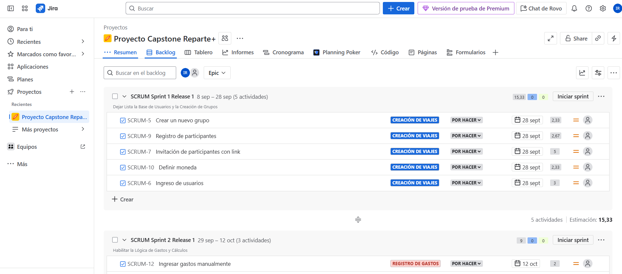

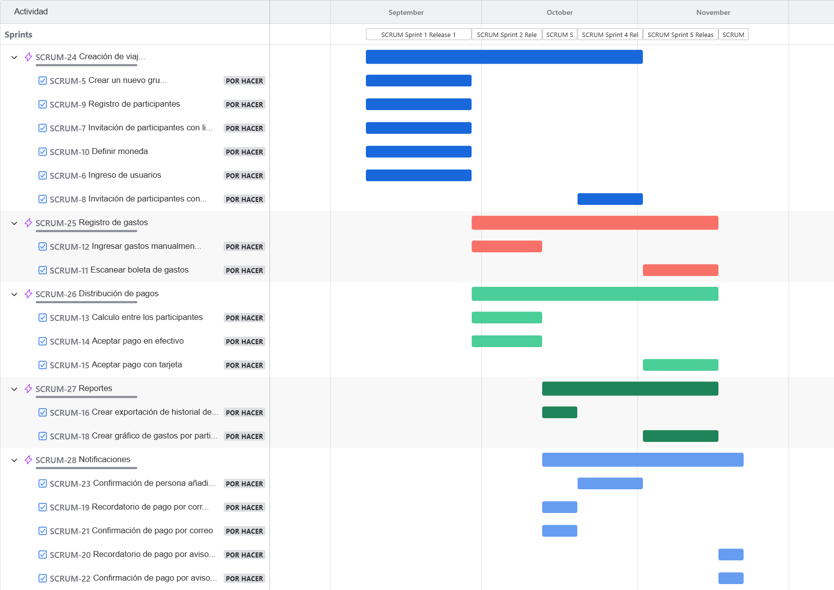

1. En caso de que el Proyecto APT sea grupal, en esta columna deben indicar el nombre de los responsables de cada tarea o actividad. Esto posteriormente permitirá diferenciar la evaluación por cada integrante.